Перечень документов ребенка, необходимых для зачисления
в лагерь с дневным пребыванием детей

1. Заявление (Приложение 1).
В заявлении указываются сведения о заявителе, его место жительства, телефон, сведения о ребенке, сведения о предпочитаемом месте организации отдыха и оздоровления, предпочитаемая смена оздоровления, категория ребенка, согласие на обработку персональных данных.
2. Документ, удостоверяющий личность (паспорт РФ; вид на жительство; военный билет; временное удостоверение личности гражданина РФ; загранпаспорт гражданина РФ; иностранный паспорт; свидетельство о предоставлении временного убежища на территории РФ; удостоверение беженца).
Установленные требования к документу: копия первой страницы и страницы со штампом места регистрации.
3. Документ, удостоверяющего личность ребенка (копия свидетельства о рождении либо паспорта).
4. Документ, подтверждающий родственные связи (свидетельство о заключении/расторжении брака, иные документы).
В случае наличия разных фамилий в свидетельстве о рождении ребёнка и в паспорте заявителя прилагаются документы, подтверждающие родственные отношения.
5. Документ, установленной формы, подтверждающий право на первоочередное или внеочередное распределение путевки. Список льготных категорий граждан и установленные требования к документу (Приложение 2).
6. Документ, для детей работников бюджетных организаций (справка с места работы родителей).
Установленные требования к документу: справка должна содержать номер, дату выдачи, подпись ответственного лица, выдавшего справку, печать организации;
7. Справка с места учебы (справка из образовательной организации, приказ о зачислении в образовательную организацию, справка из дошкольной образовательной организации). Установленные требования к документу: справка должна содержать номер, дату выдачи, подпись ответственного лица, выдавшего справку, печать организации;
8. Льгота (если имеется):
- детям, мобилизованных (лица в возрасте до 18 лет);
- детям, оставшимся без попечения родителей (лица в возрасте до 18 лет);
- детям, вернувшимся из воспитательных колоний и специальных учреждений закрытого типа;
- детям из многодетных семей;
- детям безработных родителей;
- детям, получающим пенсию по случаю потери кормильца;
- детям работников организаций всех форм собственности, совокупный доход семьи которых ниже прожиточного минимума, установленного в Свердловской области.

Приложение 1
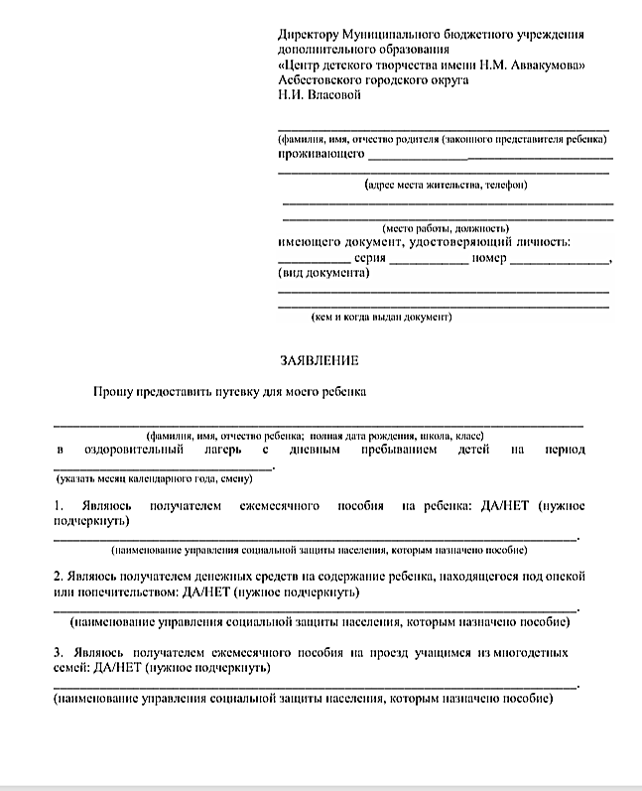
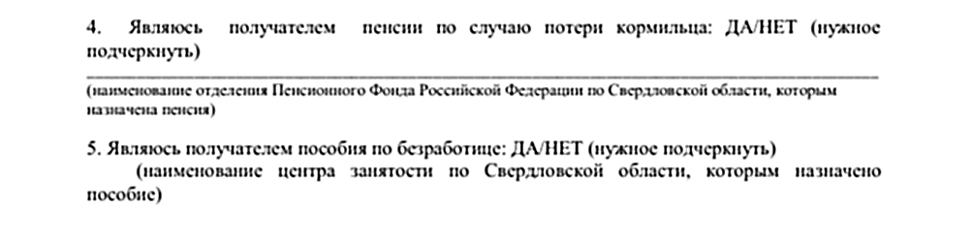

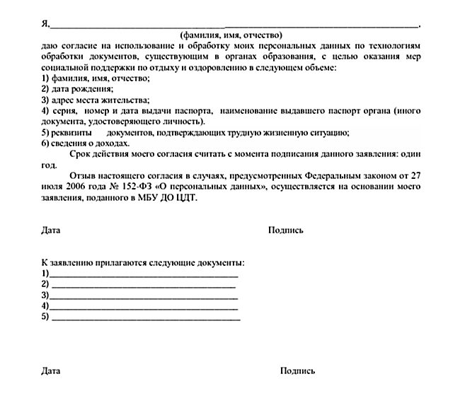

Приложение 2

